Отборочный этап
Народы Пермского края: язык, культура, история

Составитель: Т.Г. Голева.
6-8 классы

1. По данным Всероссийской переписи населения 2010 г., в Пермском крае проживало всего 23 манси. По археологическим данным в прошлом этот народ населял северную часть Пермского края.
Правда ли, что мансийский язык родственен русскому?
А) Правда
Б) Ложь

2. Этот вид выпечки известен у многих народов Пермского края. По мнению некоторых исследователей, его название происходит из коми языка и соотносится с солнцем. Что это за вид выпечки?
А) кыстыбый
Б) калач
В) шаньга
Г) орешки
Д) перепечи

3. Каким языком, по данным Всероссийской переписи 2010 г., в Пермском крае владеют более 2 миллионов человек?
А) русским,
Б) татарским,
В) башкирским,
Г) коми-пермяцким,
Д) марийским,
Е) удмуртским

4. Удмуртов в прошлом официально в Российском государстве называли этим этнонимом.
А) вогулы
Б) чермисы
В) пермяки
Г) вотяки

5. Какое природное явление в коми-язьвинском языке называется рака шѳдѳс (воронья крупа)?
А) слякоть
Б) град
В) дождь
Г) роса

6. Что на татарском языке называют агач, на коми-язьвинком, коми-пермяцком и удмуртском – пу, на марийском – пушенте, на русском диалектном – лесина?
А) кора
Б) ветка
В) доска
Г) дерево

7. Из приведенных слов выберите синонимы к слову «отчий»:
А) родительский
Б) родной
В) близкий
Г) вотчинный
Д) сердечный
Ж) отцовский

8. В каком из ребусов зашифровано татарское слово урман (лес).
А) Б)
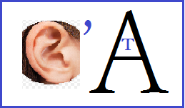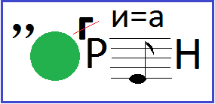

В)
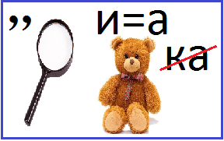

9. Что означает русское диалектное слово «волосник»?
А) голова
Б) лента
В) головной убор

10. В коми-язьвинском языке есть сложное слово «сючача», которое состоит из двух основ: сю – зерно, чача – игрушка, то есть его можно перевести как «зерновая игрушка». Какую траву оно называет?
А) одуванчик
Б) василек
В) ромашка

11. К какому жанру детского фольклора относится данный марийский текст?
Шинчадам кумыза,
Шыпрак шӱлыза,
Вашке пачемыш толеш да
Вуй ӱмбалныда «ж-ж-ж» манын
Пӧрдаш тӱҥалеш.

Перевод:
Закройте глазки,
Дышите ровней.
Скоро оса прилетит,
Она с жужжаньем тихим
Над вами будет петь.

А) Прибаутка
Б) Закличка
В) Колыбельная
Г) Считалка

12. О каком персонаже коми-язьвинкого фольклора повествуется в рассказе?
… Джуджулѳн пѳ олѳ сiя метла вѳлѳн, кодiкѳн гор под чышкам. Вепѳнѳс: джуджулѳн метёлкаѳн шонѳтчѳ.
Перевод:
…В подполье, говорят, живет, на метле, которой в печи метут. Говорят: в подполье на метле греется.
А) Вӱрись – Лесной
Б) Сѳседко – Домовой
В) Водянѳй – Водяной
Г) Шуликенъез – Шуликены

13. Отгадайте татарскую загадку.
Ул булса, көн була.
Ул булмаса, төн була.
Перевод:
Оно если есть, день будет.
Если его не будет, ночь будет.

А) Кояш – Солнце
Б) Ай – Луна
В) Төш – Сон
Г) Лампа– Лампа

14. О ком говорится в удмуртской поговорке:
Бер чоръясь атас.
Перевод:
Поздно кукарекающий петух.

А) О том, кто постоянно ошибается.
Б) О том, кто что-то делает не вовремя.
В) О том, кто громко кричит.

15. Во время какого обряда коми-пермяки приговаривали такие слова:
Локтiм корасьны, чур не лгасьны,
Тойынн не тойсьыны, пимн не пимясьны
Сан не садiсьны, ван не вадiсьны.
Перевод:
Пришли сватать, чур не злиться,
Пестом не толочь, золой не золить,
Сажей не мазать, водой не поливать.

А) Изгнание чертей в Крещенье
Б) Свадебный обряд
В) Гадание

16. Завершите русскую народную поговорку:
На чужой стороне…
А) каравай вкусней
Б) невидали много
В) и весна не красна

17. Каких из перечисленных видов сказок не существует:
А) социально-бытовые
Б) реалистичные
В) о животных
Г) волшебные
Д) исторические

18. Кто из персонажей пермских писателей, известен как второгодник, двоечник, хитрый и самый несчастный человек на белом свете?
А) Иван Семёнов
Б) Дениска
В) Капризка
Г) Петя Васечкин

19. Какие слова из отрывка стихотворения пермского поэта-футуриста Василия Каменского «Звенидень» являются эпитетами?
Звени, Солнце! Копья светлые мечи,
лей на Землю жизнедатные лучи.
Звени, знойный, краснощекий,
ясный-ясный день!
Звенидень!
Звенидень!
Пойте, птицы! Пойте, люди!...

А) Солнце
Б) Звени
В) Краснощекий
Г) Жизнедатный
Д) Звенидень

20. Чему посвящено стихотворение пермского поэта Владимира Ильича Радкевича?
(Даны отрывки стихотворения)
Не безответною и сонною, –
Не просто мимо протекала –
Она хозяйкою законною
В твою судьбу, Урал, вошла.
… Сбежались к ней по обе стороны
Поля у каждого села.
Не бойтесь: всем достанет поровну
Её сердечного тепла!
Плоты несла, в турбины падала,
Сначала поработав всласть…

А) железной руде
Б) реке Каме
В) реке Чусовой
Г) природе

21. Что называют термином «Пермская деревянная скульптура»?
А) архитектурная резьба
Б) деревянные солонки-утицы
В) резные изображения святых
Г) долбленые осиновые лодки

22. Чем известен Ермак, о котором крестьяне Пермской губернии слагали предания и песни?
А) он совершил поход в Сибирь
Б) он отразил нападение восточных племен на Пермские земли
В) он открыл новый путь через Уральские горы

23. Этническая территория проживания каких из перечисленных народов находится в северных районах Пермского края?
А) татары
Б) коми-пермяки
В) марийцы
Г) манси
Д) коми-язьвинцы
Е) удмурты

24. Куда собрались крестьяне на картине Ивана Кириллова?
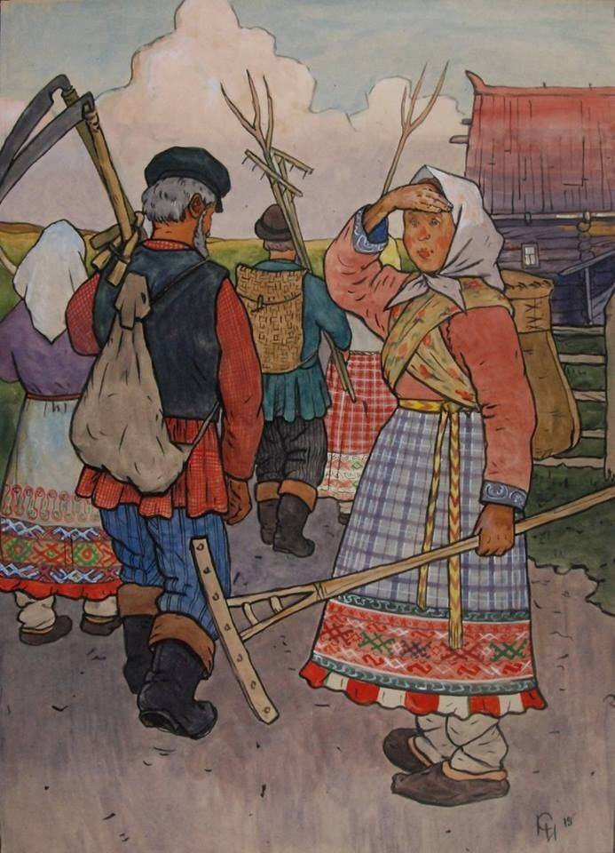
(Фото из интернет-ресурса)

А) на жатву
Б) на рыбалку
В) на покос
Г) за ягодами и грибами

25. Определите, какой тип связи жилых помещений и хозяйственного двора изображен на схеме.
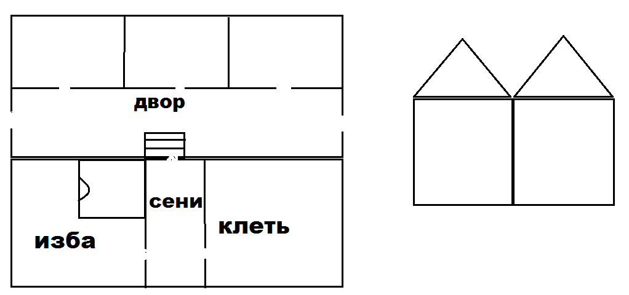

А) однорядная связь
Б) двухрядная связь
В) Т-образная связь
Г) покоеобразная связь

26. Женский головной убор какого народа представлен на фотографии?
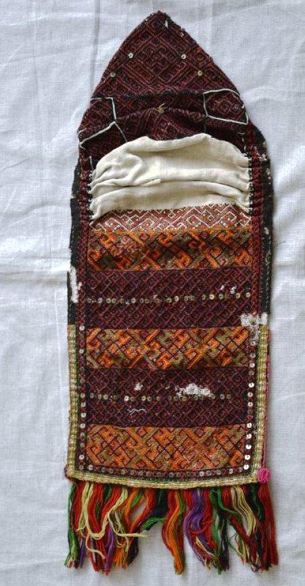
А) татарский калфак
Б) коми-язьвинский кокошник
В) удмуртская чалма
Г) марийский шлык (шыҥашовычо)
Д) русский сборник

27. Для чего удмурты подносили ненадолго к печи новорожденных ягнят и телят?
А) для их магической защиты
Б) чтобы они не мерзли
В) чтобы они привыкли к хозяевам

28. На чем в избе татар и башкир в прошлом спали, ели, работали, а под этим предметом интерьера хранили одежду и утварь.
А) печь
Б) стол
В) нары
Г) полати

29. Коми-язьвинцы для начинки этого блюда использовали мясо, капусту, редьку, рыбу, грибы, пистики (побеги хвоща полевого). Что это за блюдо?
А) кисель
Б) пельмени (пиленъез)
В) шанежки (кулики)
Г) сочиво

30. Участников какого русского обряда называли боярами, князьями, тысяцким?
А) Масленица
Б) Свадьба
В) Проводы некрута
Г) Крестины
Д) Троица

Ключ
№ | Ответ | Баллы | № | Ответ | Баллы
1 | б | 1 | 16 | в | 2
2 | в | 2  (По одной из версий, слово «шаньга» происходит из коми –яка. В удорском диалекте коми солнце называют «шӧньгей». | 17 | б, д | 2 (за каждый верный 1 б.)
3 | а | 1 | 18 | а | 2
4 | г | 2 | 19 | в, г | 4 (за каждый верный 2 б.)
5 | б | 3 | 20 | б | 1
6 | г | 1 | 21 | в | 1
7 | а, б, ж | 3 (за каждый верный 1 б.) | 22 | а | 3
8 | б | 2 | 23 | б, г, д | 3 (за каждый верный 1 б.)
9 | в | 2 | 24 | в | 1
10 | б | 2 | 25 | б | 3
11 | в | 3 | 26 | г | 3
12 | б | 1 | 27 | а | 2 (Печь как домашний очаг в обычаях удмуртов имеет символику защиты от внешнего «чужого» мира, прикасание к печи означает приобщение к дому, защиту от внешнего мира)
13 | а | 1 | 28 | в | 2
14 | б | 2 | 29 | б | 1
15 | б | 2 | 30 | б | 2
ВСЕГО БАЛЛОВ |  |  |  |  | 60

9-11 классы

1. Какие из названных языков относятся к славянской группе индоевропейской языковой семьи?
А) русский,
Б) татарский,
В) башкирский,
Г) коми-пермяцкий,
Д) коми-язьвинский,
Е) марийский,
Ж) удмуртский

2. Определите, какие из приведенных татарских слов были заимствованы из русского языка Учтите, что значение слова на русском дано не буквальное, а смысловое; заимствованные слова немного преобразились из-за фонетических особенностей татарского языка.
А) Пич (Устройство/место для очага в доме),
Б) Сəндерə (Деревянный настил для сна, лежанка),
В) Өй (Помещение для житья),
Г) Тəлинкө (Посуда для еды),
Д) Казан (Посуда для приготовления пищи).

3. Каким языком, по данным Всероссийской переписи 2010 г., в Пермском крае владеют 2 377 человек?
А) русским.
Б) татарским,
В) башкирским,
Г) коми-пермяцким,
Д) марийским,
Е) удмуртским

4. Народ манси в прошлом официально в Российском государстве называли этим словом.
А) вогулы
Б) чермисы
В) пермяки
Г) вотяки

5. В коми-язьвинском языке существует выражение гöрд ӱм (красный рот). Что оно означает?
А) больной
Б) бранящийся
В) симпатичный
Г) быстро говорящий

6. Какую птицу на татарском языке называют күгәрчен, на марийском – кöгöрчен, на коми-язьвинском – дуда, на коми-пермяцком – дудi, на удмуртском – дыдык; в русском диалектом птицу подзывают словом гулю?
А) ворона
Б) гусь
В) кукушка
Г) голубь

7. Из приведенных слов выберите синонимы к слову «словник»:
А) язык
Б) словарь
В) лексикон
Г) толкователь
Д) книга
Е) глоссарий

8. В каком из ребусов зашифровано марийское слово памаш (родник).
А) Б)

В) Г)
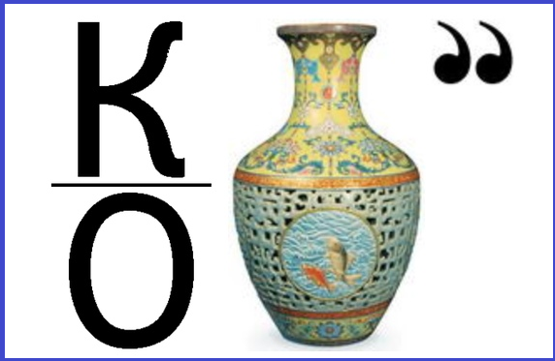

9. Что означает русское диалектное слово «голубница»
А) чердак
Б) корзина
В) кушанье

10. В удмуртском языке слово «зангари» означает «синий, голубой, фиолетовый», а также является названием этой травы:
А) василек
Б) душица
В) клевер

11. К какому жанру детского фольклора относится данный марийский текст?
Чик-чок, пятачок.
Шере, муно, калачок.
Перевод:
Чик-чок, пятачок,
Молоко, яйцо, калачик.
А) Поддевка
Б) Колыбельная
В) Считалка
Г) Дразнилка

12. О каком персонаже коми-язьвинкого фольклора повествуется в рассказе?
…может в человека превратиться да и показаться в виде человека. Я как-то иду с работы. Наша соседка идет с вениками. Такую большую ношу несёт. Я ей говорю:
- Ерманиха, подожди, вместе пойдем.
Она идет босая. Немножко не догнала, запнулась да упала. Молитву сотворила. Встала, дак никакой Ерманихи нет.
А) Вӱрись – Лесной
Б) Сѳседко – Домовой
В) Водянѳй – Водяной
Г) Шуликенъез – Шуликены

13. Отгадайте татарскую загадку.
Кулы юк, балчык ташый,
Балтасы юк, өй ясый.
Перевод:
Рук нет, а глину таскает,
Топора нет, а дом строит.
А) Аю – Медведь
Б) Җил – Ветер
В) Кырмыска – Муравей
Г) Карлыгач – Ласточка

14. Какой смысл имеет приведенная удмуртская поговорка:
Няньлэн котэмез – чабей пызь, ныркемез – ӟег пызь.
Перевод:
Квашню замесили пшеничную, а хлеб получился ржаной.
А) Чтобы испечь хлеб, нужно трудиться
Б) Хлебу всегда рады за столом
В) Что-то неудачно сделали.

15. Во время какого праздника коми-пермяки пели детям эту песенку:
Дадьö, дадьö ыскöлт
Лёд кузя дзыз-голь,
Турун кузя кыш-паш,
Нитш кузя нюж-няж…
Перевод:
Санки, санки катитесь,
По льду скрип-голь,
По траве кыш-паш,
По мху нюж-няж…
А) Рождество
Б) Пасха
В) Троица
Г) Масленица

16. Завершите русскую народную поговорку:
Кто грамоте горазд,…
А) тому не пропасть
Б) тот истый герой
В) у того и хлеб родится
Г) тот в поле не работник

17. Какие из перечисленных жанров фольклора не относятся к прозаическим?
А) Предание
Б) Сказка
В) Былина
Г) Колыбельная
Д) Легенда

18. Назовите пермского писателя, автора книг «Жизнь Ивана Семёнова, второклассника и второгодника»; «Лёлишна из третьего подъезда», «Дядя Коля – поп Попов – жить не может без футбола».
А) Кузьмин Лев Иванович
Б) Воробьёв Владимир Иванович
В) Давыдычев Лев Иванович

19. Какие литературные приемы из перечисленных ниже использованы в данном отрывке стихотворения пермского поэта Федора Вострикова?
Разрумянилась русская осень,
Запалила из красок костры.
Ветер лихо румяны уносит
В голубые края и миры…
А) Олицетворение
Б) Сравнение
В) Метафора
Г) Каламбур
Д) Повтор

20. В каком из городов Пермской земли происходят действия романа Алексея Ивановна «Сердце Пармы»?
А) Кунгур
Б) Чердынь
В) Пермь
Г) Соликамск

21. Что считается одним из художественных исторических достояний Пермского края
А) Суксунские самовары
Б) Палеонтологические находки
В) Пермская деревянная скульптура
Г) Пермская соль

22. У зажиточных крестьян и священников Пермской губернии в первой половине XIX в. можно было встретить портрет этого человека. Он изображался широкоплечим, с черными глазами и короткой черной бородой, в кольчуге с золотой медалью на груди.
А) Ермак
Б) Граф Строганов
В) Колчак
Г) Василий Татищев

23. В какой части Пермского Прикамья появились первые русские поселения?
А) в северной
Б) в южной

24. Что изображено на реконструкции картины начала XX в., которая хранится в Нытвенском краеведческом музее (фото из книги: По городам и весям Прикмья. Города-заводы. Пермь, 2014).
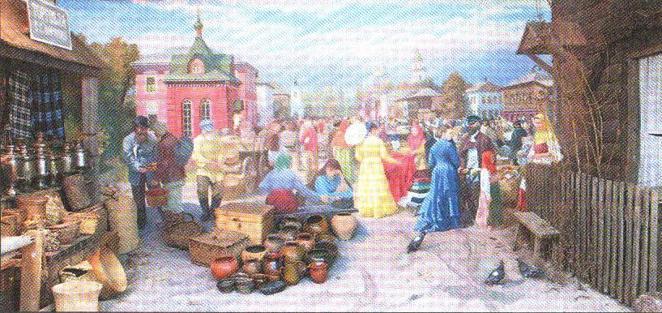
А) ремесленная мастерская
Б) фестиваль
В) ярмарка
Г) Масленица

25. Определите форму застройки поселения на плане с. Редикор Чердынского уезда 1782 г. (из книги: ЧагинГ.Н. Этнокультурная история среднего Урала в конце VII - перв. половине XIX века. Пермь, 1995)
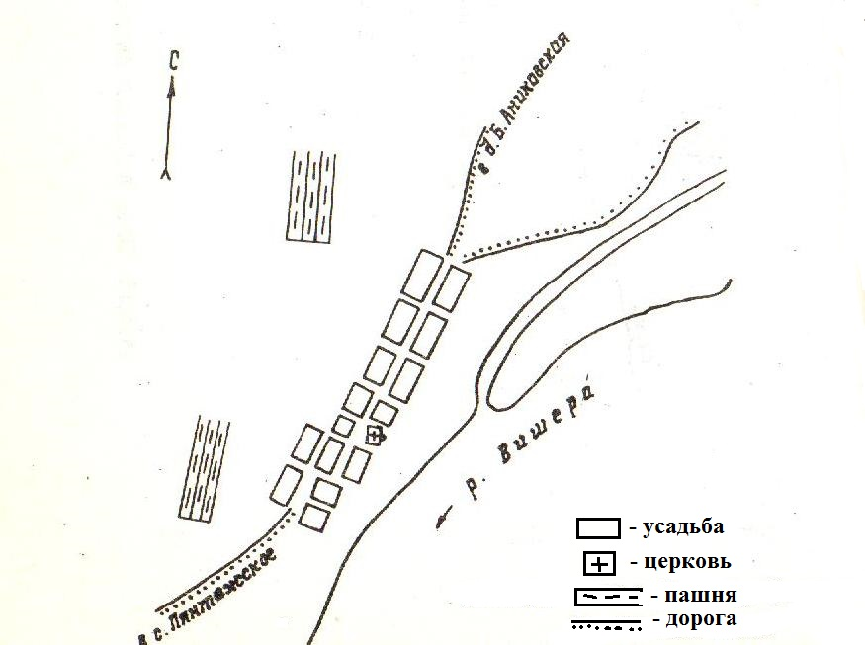
А) беспорядочная
Б) уличная
В) рядовая
Г) улично-квартальная
Д) смешанная

26. Какой народ Пермского края украшает одежду плотной вышивкой с представленным на фото узором:
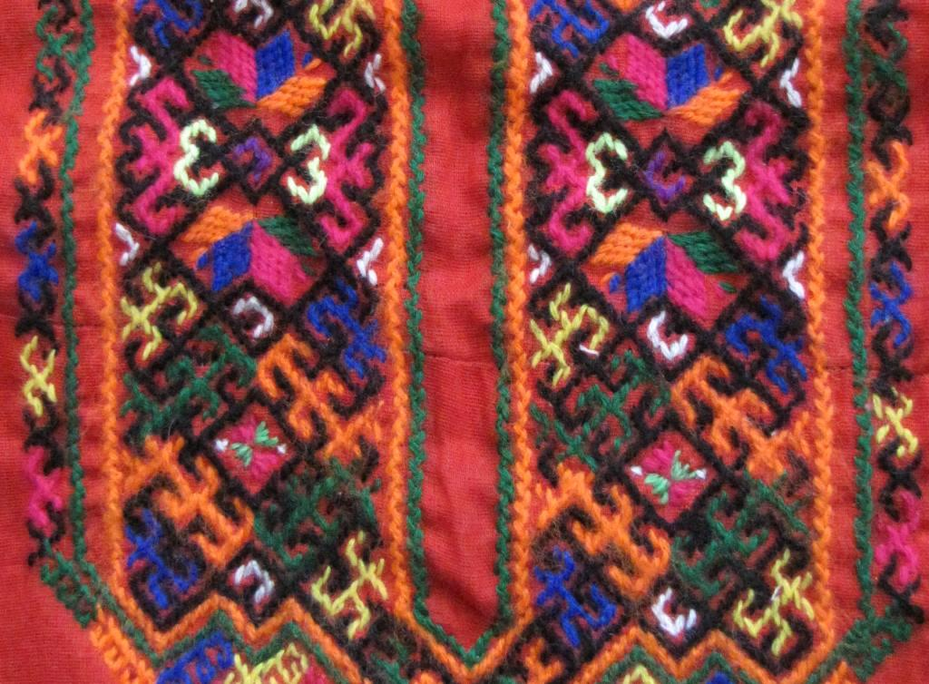

А) русские
Б) татары
В) коми-язьвинцы
Г) марийцы

27. Многие народы особое значение придавали фазам луны. Во время какой фазы удмурты Пермского края обращались к месяцу с просьбой об урожае, благополучии и произносили: «Тебе быть круглым – мне счастливым…».
А) при появлении нового месяца
Б) в полнолуние
В) при исчезновении старого месяца

28. В избе татар и башкир в прихожей у двери и вдоль передней стены имелись нары. Определите лишнее среди перечисленных функций нар?
А) на нарах спали
Б) на нарах хранили дрова
В) на нарах ели
Г) под нарами хранили одежду

29. У коми-язьвинцев есть блюдо «сочельник». Из каких продуктов его готовили, если известно, что в народном календаре Сочельником называли также день перед Рождеством?
А) мясо и крупа
Б) яйцо и зеленый лук
В) грибы и пресное тесто
Г) молоко и картошка

30. Во время русского свадебного обряда его участники имели особые «должности» и выполняли ряд обязанностей. Какие из перечисленных названий использовались в прошлом для участников свадьбы?
А) вытница
Б) швея
В) плотник
Г) колдун
Д) дружка
Е) приворотник

Ключ
№ | Ответ | Баллы | № | Ответ | Баллы
1 | а | 2 | 16 | а | 1
2 | а, г | 4 (за каждый верный 2 б.)  А) Пич от слова печь,  Г) Тəлинкө от слова «тарелка» | 17 | в, г | 2 (за каждый верный 1 б.)
3 | д | 2 | 18 | в | 1
4 | а | 2 | 19 | а, в | 4 (за каждый верный 2 б.)
5 | б | 3 | 20 | б | 1
6 | г | 1 | 21 | в | 1
7 | б, в, е | 3 (за каждый верный 1 б.) | 22 | а | 2
8 | г | 3 | 23 | а | 1
9 | а | 2 | 24 | в | 1
10 | а | 1 | 25 | б | 2
11 | в | 2 | 26 | г | 2
12 | а | 1 | 27 | а | 2
13 | г | 1 | 28 | б | 2
14 | в | 1 | 29 | в | 3
15 | г | 2 | 30 | а, д, е | 6 (за каждый верный 2 б.)
ВСЕГО БАЛЛОВ: |  |  |  |  | 61

